LT01 que é o nível do reservatório do tanque

8 variáveis B1, B2, B3, FT01, FT02, FT03, PT01 e PT2

Etapa 1 Análise exploratória dos dados _ EDA ( do inglês Exploratory Data Analysis )

**O que e por que? Realizar análise do comportamento das variáveis, avaliando a necessidade de substituir valores ausentes pela média.**

Análise exploratória dos dados::: quais técnicas de análise descritiva foram aplicadas? Gráficos de barras, histogramas, boxplots.. pr que foram aplicadas? Para identificar quais padrões? Para escolher as variáveis que vão compor o modelo?

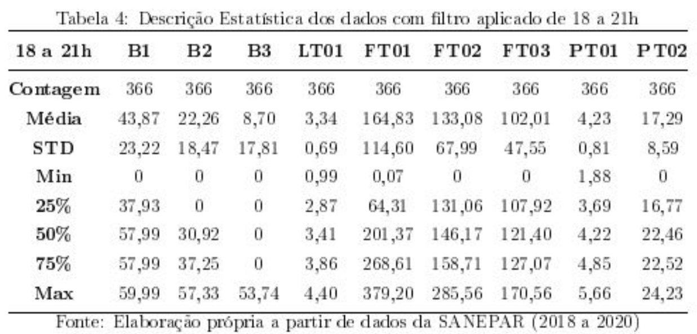

Etapa 1) analise exploratoria dos dados BOXPLOT?? HISTOGRAMA??

O QUE

Etapa 3) Decomposição STL

Etapa 2) composição das variáveis preditoras

Análise do comportamento das variáveis

**Avaliar a aplicabiliade da necessidade de substituir valores ausentes pela média. Avaliar as tendencias e sazonalidades para aplicar os modelos ARIMA**

Etapa 2 O que vai ser usado como variáveis previsoras e qual será a variável a ser predita

Quais critérios são aplicados para inclusão e eliminação das variáveis?

Preditora **

(MISO)

**QUAL VARIÁVEL PREDITORA INCLUIR?** COM BASE NO MISO.

Etapa 3 Fazer a decomposição STL (do inglês Seasonal-Trend Decomposition ) Sazonalidade,

Tendência e Resíduo

Explicar por que é feita essa análise da decomposição

**Verificar a média e desvio padrão de cada um**

**destes conjuntos de forma que obtenha a divisão mais adequada dos dados.**

Etapa 4 Divisão do conjunto de dados em treinamento, validação e teste 70% para treinamento

e validação e 30% para teste, disso tirando dos 70% e dividindo em 80% para

treinamento e 20% para validação.

70% treino 30% teste

70% treino -> 80% treino 20% teste

Etapa 5 Estratégia de previsão:: iterada-método direto -> quais as etapas para a aplicação?

O que e por que?

Etapa 6 Horizonte de previsão (1 passo ou n passos a frente)

Etapa 7 Modelos de previsão e métricas de desempen

Análise exploratória dos dados::: quais técnicas de análise descritiva foram aplicadas? Gráficos de barras, histogramas, boxplots.. pr que foram aplicadas? Para identificar quais padrões? Para escolher as variáveis que vão compor o modelo?

Etapa 2)